首营电子资料共享服务平台操作指引-批发企业
首营电子资料共享服务平台（以下简称“本平台”）是广东省药品交易中心在广东省药品监督管理局指导下，按照国家“数字化”转型要求，打造的服务行业、服务政府的首营电子资料共享服务平台。用户需要先注册本平台账号和绑定企业数字证书（省平台数字证书可通用），再通过有效账号开展首营电子资料上传、审核及共享，实现首营电子资料“绿色共享”。
一、平台操作指引
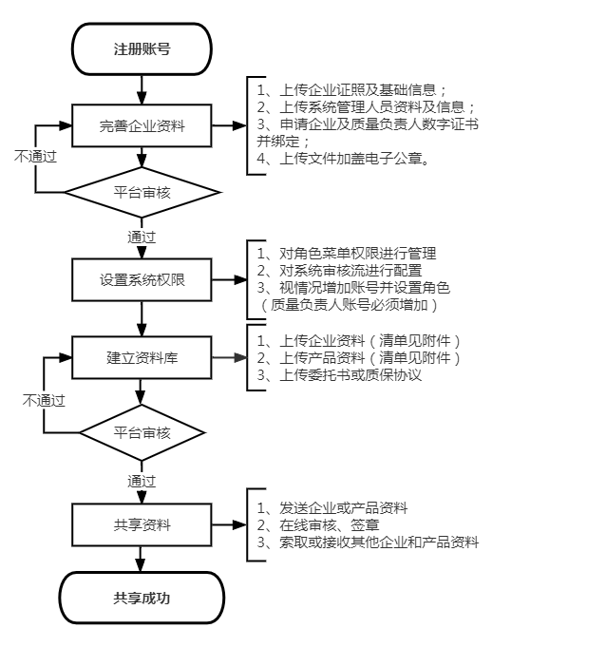
第一步：账号注册
登录平台网址：https://sy.gdmede.com.cn/#/login，点击右下角注册，根据提示填写注册信息（手机号请填写系统管理人员常用手机号）。
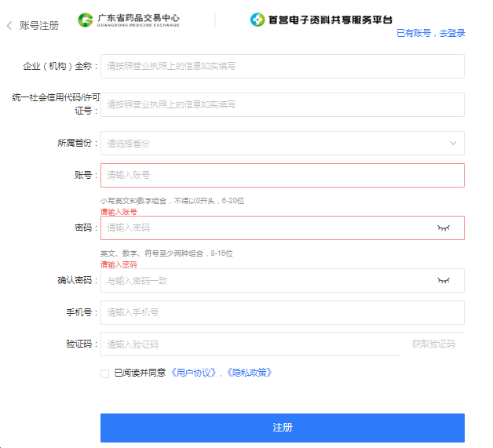
第二步：完善企业基础信息
1、完善企业信息步骤
（1）注册成功后需填写企业基础信息，上传相关材料。有*标识的字段为必填项；
（2）进行数字证书绑定：可用原药交中心机构数字证书，若无则需要办理机构数字证书，还需办理质量负责人数字证书（用于首营电子资料的审核确认及接受确认）；
（3）对上传的材料进行在线签章（需插入企业机构数字证书在线签章）；
（4）资料签章后提交至平台审核，经平台审核通过后方可成为有效账号。
2、批发企业注册资料准备清单
序号 | 材料名称 | 材料要求
1 | 《营业执照》 | 上传高清的正本或副本图片/pdf
2 | 《药品经营许可证》 | 上传高清的正本图片/pdf
3 | 《法定代表人授权委托书》、法定代表人身份证及被授权人身份证 | 委托书模板见附件1
4 | 质量负责人身份证及相关资质文件，如执业药师注册证、药学相关专业本科毕业证等 | 上传高清的图片/pdf
5 | 机构数字证书 | 可点击网证通网址进行在线办理，取得CA证书后，再到首营平台进行绑定。网证通网址：http://www.cnca.net/Client/detail/id/2239.html
6 | 质量负责人数字证书 | 可点击网证通网址进行在线办理，取得CA证书后，再到首营平台进行绑定。网证通网址：http://www.cnca.net/Client/detail/id/2239.html
第三步：设置系统权限
为落实质量相关管理人的质量管理责任，批发企业注册后必须配置质量负责人的账号和角色。
（1）角色管理：首次注册登录的账号角色为超级管理员，除此还默认有质管员、质量负责人、采购员、销售员角色；可新增与之相适应的角色，但不得删除默认的5个角色，自定义角色可以新增或删除，例如新增行政专员角色。
（2）审核流管理：对审核流进行配置，根据管理需要进行配置。例如我的资料审核，默认审核流如下图，可以点击“修改角色”按钮进行自定义设置角色，也可以点击“+”新增审核节点。
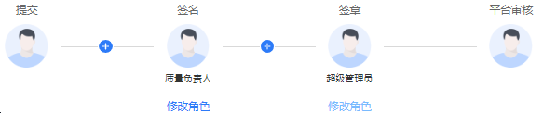
（3）账号管理：根据管理需要进行账号管理。例如新增账号、给账号分配角色权限、给账号绑定或解绑数字证书等。需要特别注意，质量相关管理人账号必须录入身份证号码，并绑定个人数字证书。
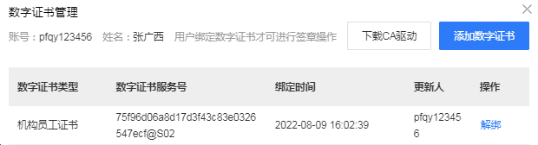
二、企业资料建档
第一步：上传企业资料
点击“资料库管理”——“我的企业资料”，依次上传资料后，需要根据审核流进行审核签章，最后提交至平台审核，平台审核通过后方可进行共享。
序号 | 资料目录 | 上传标准
1 | *营业执照 | 上传高清的正本或副本图片/pdf(*)
2 | 企业变更核准通知书 | 若企业营业执照发生变更，则需要上传该资料高清图片/pdf。
3 | *企业年度报告 | 原则上每年需上传企业年度报告(*)
4 | *药品经营许可证 | 上传高清的正本或副本图片/pdf(*)
5 | 药品经营许可证副本或变更记录 | 若企业营业执照发生变更，则需要上传该资料高清图片/pdf。
6 | *随货同行单样版 | 上传高清图片/pdf，至少包括：单位名称、收货单位、收货地址、发货日期、药品通用名称、规格、生产厂家、上市许可持有人、剂型、批号、数量、公章+出库章（要与印模备案一致），若有销售中药饮片还需有 “产地”字段(*)
7 | *印章印模样式备案表 | 上传高清图片/pdf，至少包括公章、法人签章、发票专用章、质量专用章、合同专用章、出库专用章(*)
8 | 质量体系调查表 | 上传高清图片/pdf
9 | *开票资料 | 上传高清图片/pdf，至少包括企业名称、税号、银行开户账号(*)
10 | *质量保证协议 | 上传高清图片/pdf，至少包括以下内容  （一）明确双方质量责任；  （二）供货单位应当提供符合规定的资料且对其真实性、有效性负责；  （三）供货单位应当按照国家规定开具发票；  （四）药品质量符合药品标准等有关要求；  （五）药品包装、标签、说明书符合有关规定；  （六）药品运输的质量保证及责任；  （七）质量保证协议的有效期限。
11 | *法人授权委托书及受托人身份证复印件 | 上传高清图片/pdf，字段至少包括：受托人姓名及其身份证号、委托销售品种、区域、法人章、效期(*)
12 | 其他（如药品GMP证书、组织机构代码、税务登记证，发票样版） | 填写文件名，上传高清图片/pdf
第二步：上传产品资料
- 代理产品资料（可溯源）
点击“资料库管理”——“我的产品资料”，选择“代理产品”，依次上传资料后，需要根据审核流进行审核签章，点击“首营资料共享”——“审核签章”，最后提交至平台审核，平台审核通过后方可进行共享。
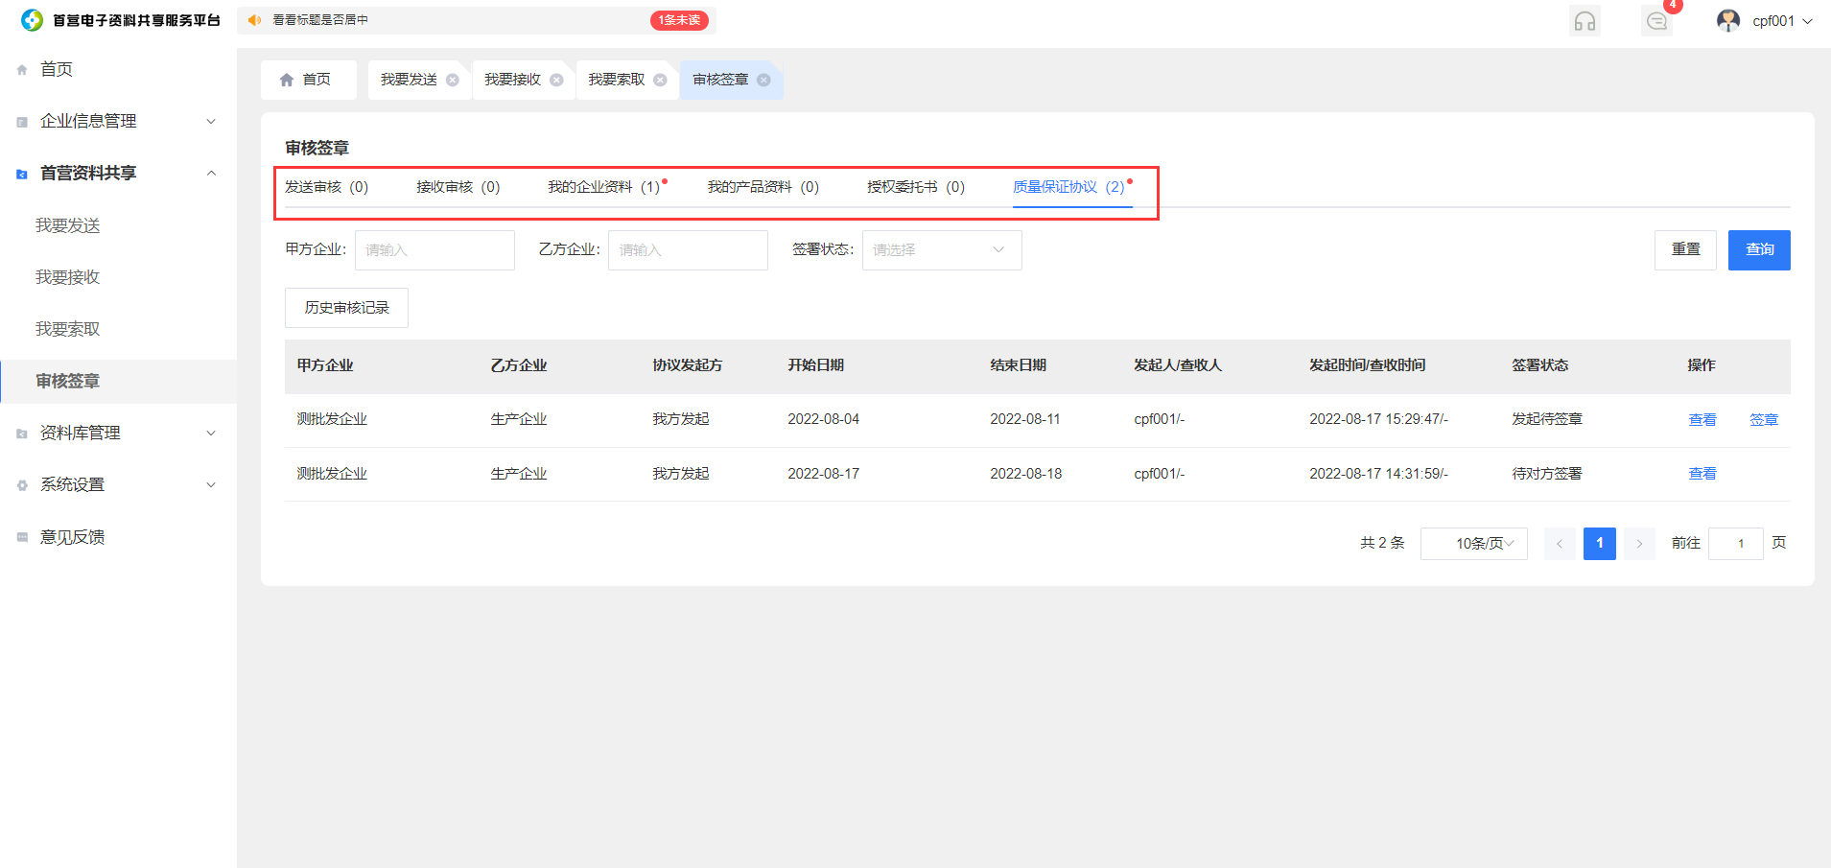
- 供应商产品资料
点击“资料库管理”——“我的产品资料”，选择“供应商产品”，依次上传资料后，需要根据审核流进行审核签章，点击“首营资料共享”——“审核签章”，最后提交至平台审核，平台审核通过后方可进行共享。
- 药品资料目录表
（1）国产药品资料目录表
序号 | 资料目录 | 上传标准
1 | *药品注册批件类：如《药品注册批件》、《药品再注册批件》 | 上传高清图片(*)
2 | 《药品补充申请批件》 | 若药品注册批件发生变更、或针对该品种需要补充说明的情况（如国内分包装、增加包装规格等），则需要上传该资料高清图片。
3 | *药品质量执行标准 | 与注册批件中执行标准一致(中国药典、局颁标准；地方标准。)
4 | *包装盒、标签、说明书（复印件或设计样稿） | 上传高清图片(*)
5 | 委托生产资料 | 若品种是委托生产的，需要上传实际生产企业的药品生产许可证及其相关资料
6 | 检验报告书
7 | 其他（中国野生动物经营利用管理专用标识、商标注册证、物价批文、新药证书、一致性评价证明文件、生物制品批签发合格证、保密处方证书、保密品种证书)、品种代理协议或证明。 | 上传高清图片
（2）进口药品资料目录表
序号 | 资料目录 | 上传标准
1 | *药品注册批件类：如《进口药品注册证》、《医药产品注册证》 | 上传高清图片(*)
2 | 《药品补充申请批件》 | 若药品注册批件发生变更、或针对该品种需要补充说明的情况（如国内分包装、增加包装规格等），则需要上传该资料高清图片。
3 | *药品质量执行标准 | 与注册批件中执行标准一致(中国药典、局颁标准；地方标准。)
4 | *包装盒、标签、说明书（复印件或设计样稿） | 上传高清图片(*)
5 | 进口准许证 | 若为进口麻醉药品、精神药品、蛋白同化制剂、肽类激素，则需要上传该项资料高清图片
6 | 进口药品通关单 | 上传高清图片
7 | 检验报告书 | 上传高清图片
8 | 国内分包装生产资料 | 若为国内分包装的品种，需上传分包装企业的药品生产许可证相关资料，上传高清图片
9 | 其他（中国野生动物经营利用管理专用标识、商标注册证、物价批文、新药证书、一致性评价证明文件、生物制品批签发合格证、保密处方证书、保密品种证书)、品种代理协议或证明 | 上传高清图片
三、共享资料
1、我要发送：可以向上/下游发送企业或品种资料，提交发送后，批发企业需要根据审核流进行内部审核。
2、我要接收：其他企业/机构发送给本企业的资料，需要经过查收、审核归档流程。
（1）审核通过后的企业/机构资料将归档至“资料库管理-合作企业资料”菜单进行归档查询管理；
（2）审核通过后的产品资料将归档至“资料库管理-合作产品资料”菜单进行归档查询管理。
3、我要索取：可以向上/下游索取企业/机构或产品资料，其他企业/机构也可以向本企业索取资料。索取和被索取均需根据企业设置的审核流进行索取和被索取审核。
品种资料溯源共享流程如下：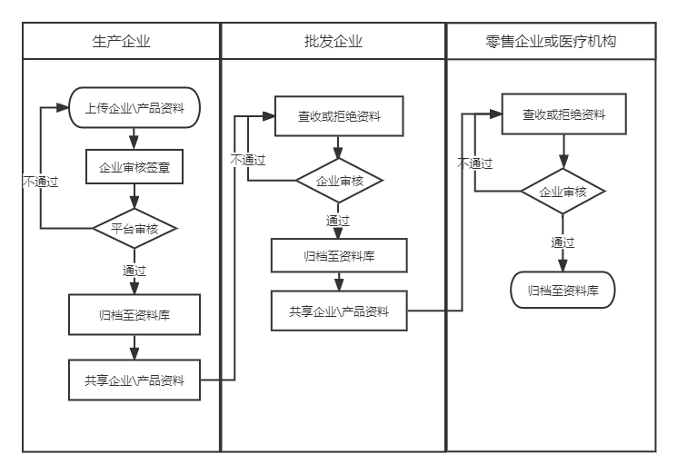
- 合作企业添加及邀请
注册成为平台用户后，您可以邀请您的合作上下游企业加入平台，通过平台发送共享首营电子资料，具体操作如下：
- 添加平台企业：点击“企业信息管理”，点击弹出添加平台企业的弹框，可在搜索栏输入企业名称进行检索，检索到企业后点击“添加至通讯录”即可成功添加，此处可备注该企业为本企业的供应商或客户。
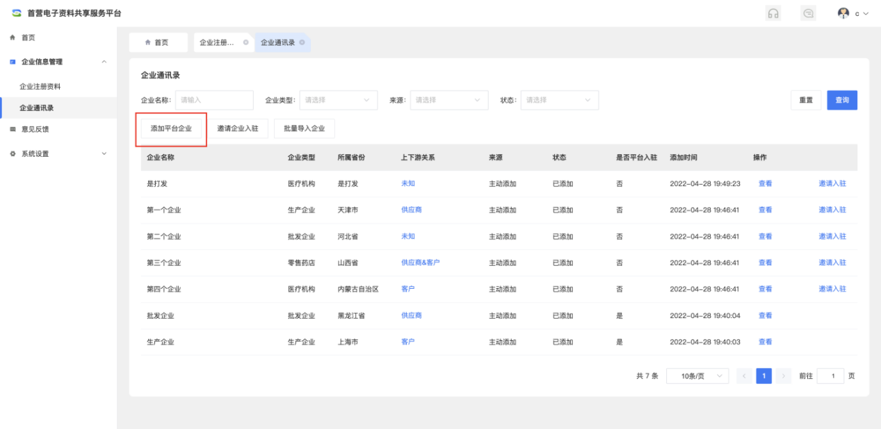
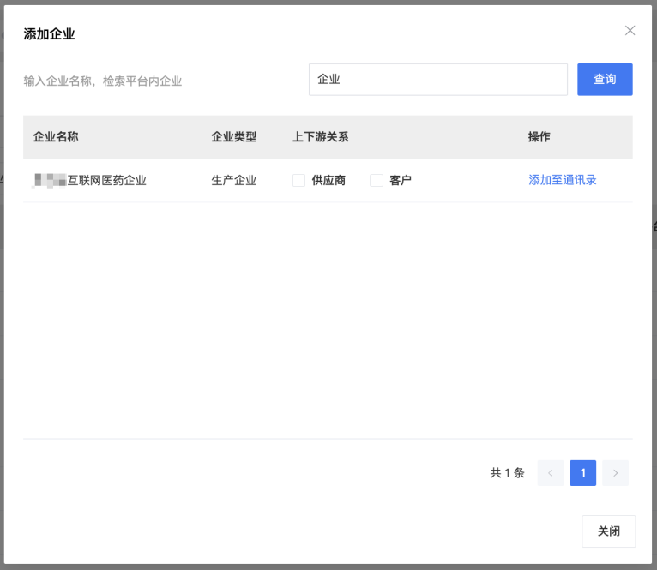
- 邀请合作企业入驻：点击“企业信息管理”，点击弹出邀请企业入驻的弹框，填入企业名称、接收手机号、接收人姓名（选填）后点击“短信邀请”，系统将发送一条邀请入驻的短信至合作企业。
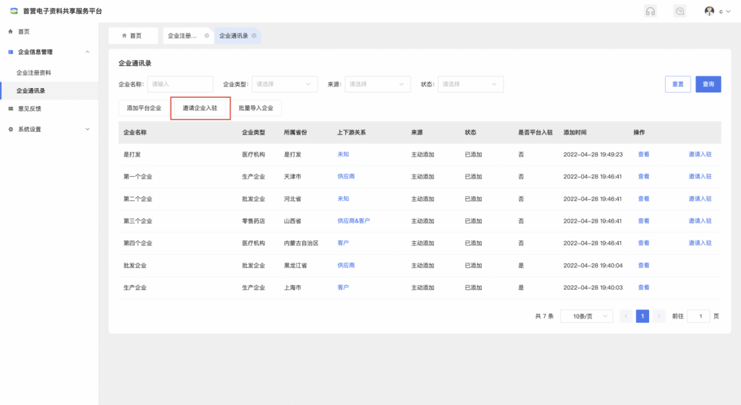
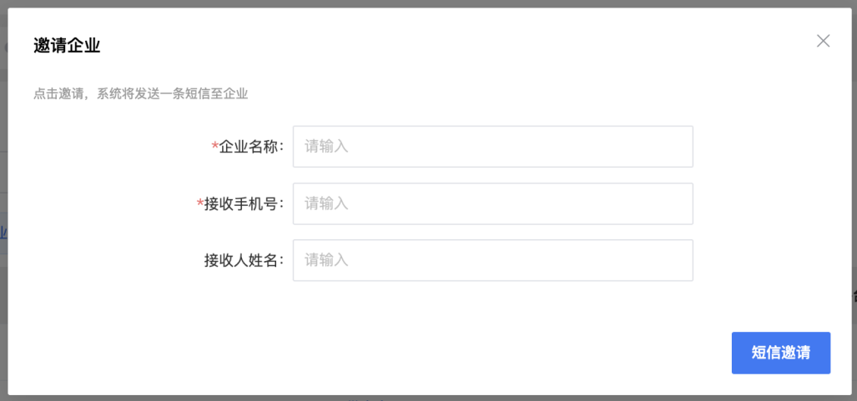
- 批量导入企业：点击“企业信息管理”，点击弹出批量导入企业的弹框，页面跳转至批量导入页面，点击“下载导入模板”将模板下载到本地电脑，根据模板的要求将合作企业填入 excel。
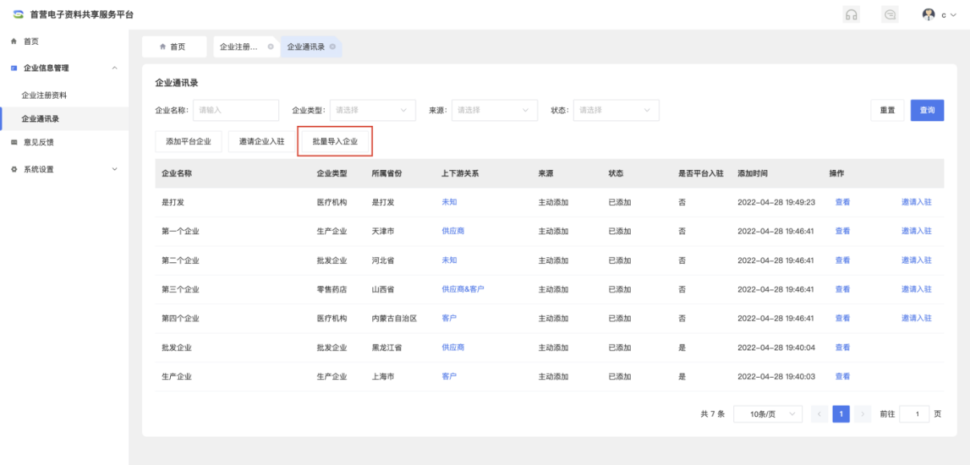
点击“导入”即可选择模板进行导入。
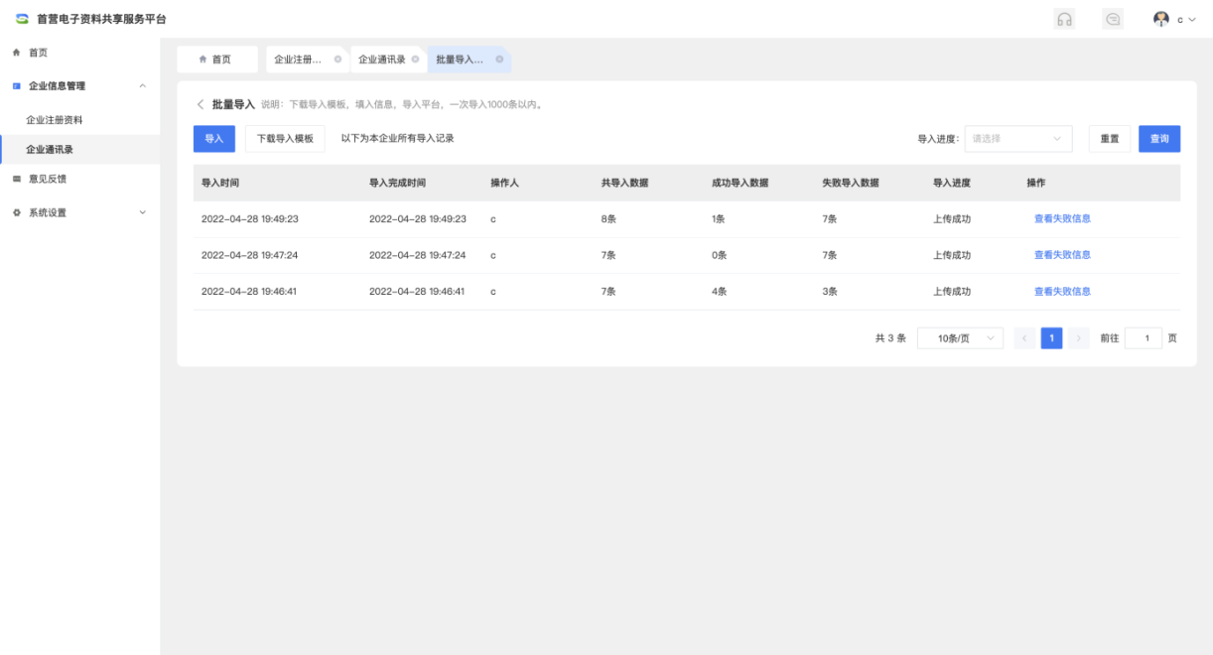
表格中记录了本企业每次导入记录，可查看成功/失败导入的数量及失败原因。导入成功的数据可在「企业通讯录」列表中查看。

